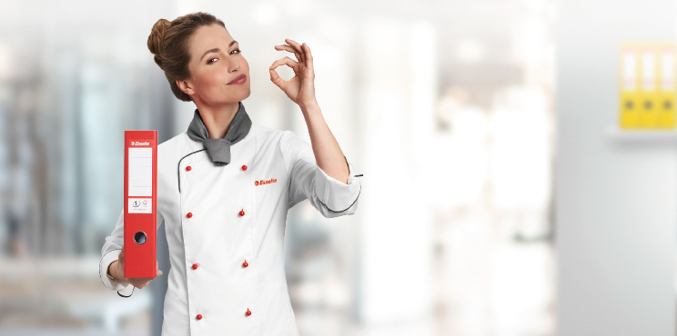

Esselte iti serveste RETETA ORDINII: cumpara produsele participante in aceasta promotie, ca sa ai toate lucrurile in ordine.
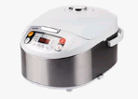
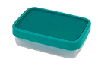

Poti castiga un Multicooker Philips sau o caserola aparte si foarte practica, GoEat !

Promotie valabila pana in 31.10.2020.

- CUMPARA produsele Esselte din campanie si decupeaza punctele sau codurile de bare.
- INREGISTREAZA-TE pe https://www.esselte.com/ro-ro/promotions/recipe/ si descarca fisa de colectare a punctelor.
- Lipeste punctele Esselte pe fisa, si cand este completa TRIMITE-O catre noi, iar PREMIUL il vei primi curand.

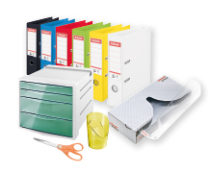
Poti vedea produsele participante la promotie pe site http://www.almas.ro/search.htm?search=ordine

Sau in acest excel:

Poti face trei alegeri minunate:

90 puncte + 10 coduri de bare = MULTICOOKER

25 puncte + 5 coduri de bare = CASEROLA

25 coduri de bare = CASEROLA
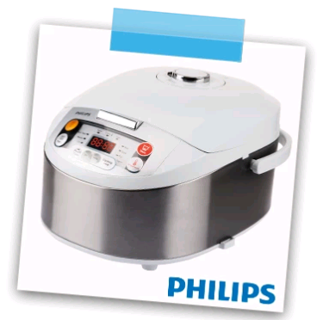
MultiCooker Philips
Un mod rapid si usor de pregatire a meselor!

Supe cu un gust grozav, carne, paste si prajituri. Multicooker-ul de la Philips are control inteligent al
temperaturii, asigurand un mod usor de pregatit masa pentru diferite feluri de mancare. Mancarea
este gatita perfect ai este gustoasa si aromata!

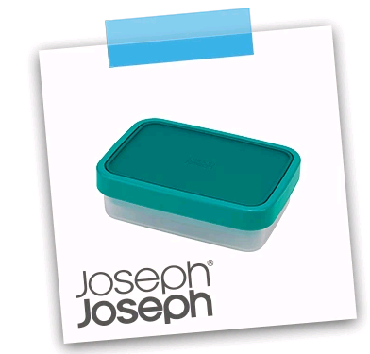

GoEat Lunch box
Aceasta caserola are un design inteligent, salvand spatiu. Include trei compartimente diferite pentru
depozitarea pranzului tau. Dupa folosire, aceasta redevine compacta, pentru o depozitarea rapida
atunci cand o transporti.

Pentru alte detalii, nu ezitati sa ne contactati.

